## 专利管理系统省级财政资助科研项目信息登记流程

1. **新申请提案时，登记财政资助项目信息**

在新增专利提案时，填写财政资助项目信息（位置在联系人信息的下方）。首先选择项目类型，若没有财政项目资助，则下拉选择“无”；若有，则选择相应项目类型，并继续填写资助项目名称和资助项目编号。

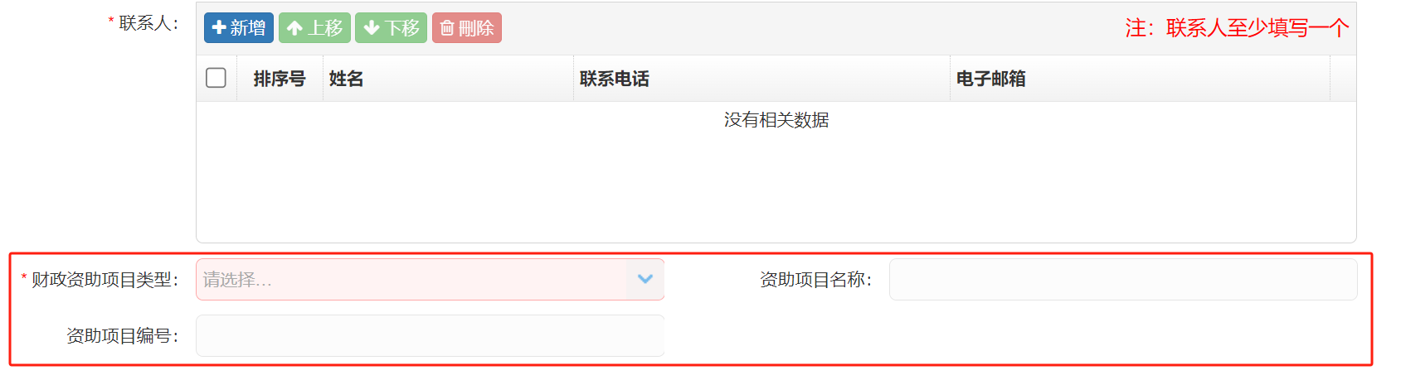

1. 拟声明的专利申请仅涉及省级财政资助科研项目的，项目类型选择“其他”，并填写对应的项目类型名称，如“江苏省基础研究计划重点项目”，项目名称按照“立项年份-具体项目名称”的格式填写，如“2025-XXX研究”。

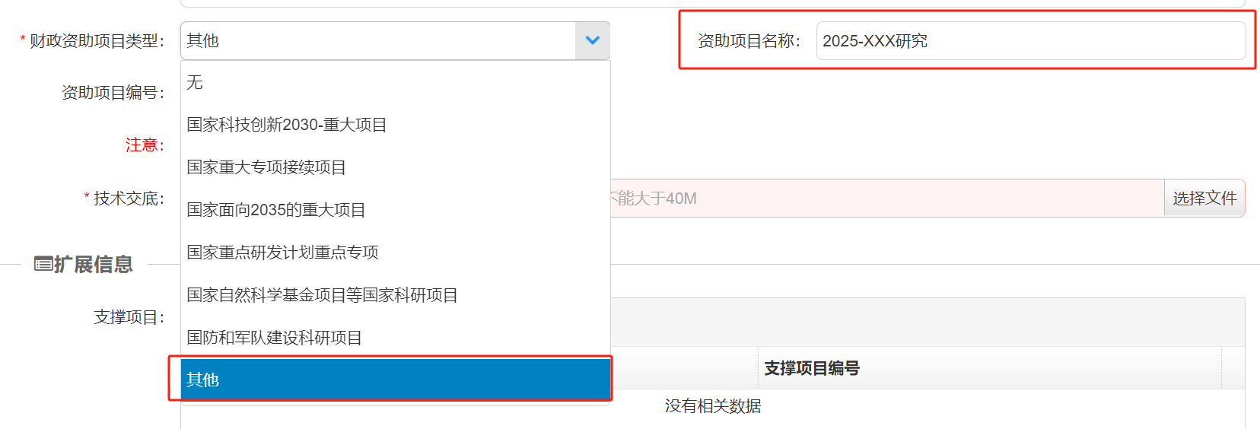

1. 拟声明的专利申请同时涉及国家级和省级财政资助科研项目的，项目类型选择对应的国家级项目，填写项目名称时，应当在国家级项目名称后，加括号注明省级项目信息，具体格式为“国家级项目名称（省级项目立项年份-省级项目类型名称-省级项目具体名称-省级项目编号）”，如：“XXX研究（2025-江苏省基础研究计划重点项目-XXX研究-项目编号）”。

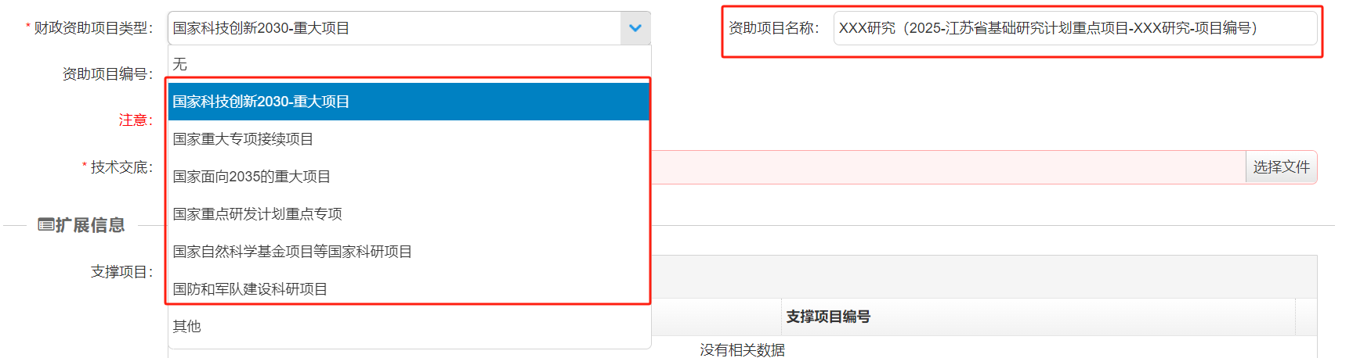

**备注：**对已经发起的专利提案申请，如果该案件提案状态仍为“待委案”状态时，发明人可以对该提案的财政信息进行修改，点击提案管理列表的【修改】按钮，打开提案编辑页面。专利提案的其他状态下，系统均不支持修改。若需修改，请联系代理人或专利办公室。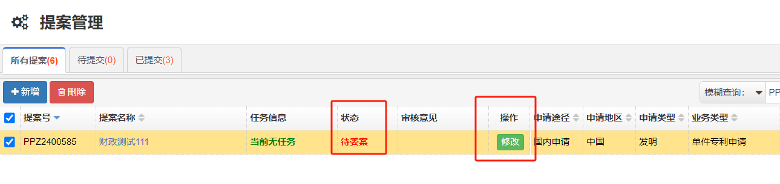

1. **已开案专利，登记财政资助项目信息**

已开案的专利，包括**审查中专利和已授权专利，**需要补充声明的，在【专利管理】列表中，找到对应专利，点击【填写财政新项目信息】按钮进行填写。填写完成后，点击【保存】按钮，完成财政资助项目信息录入操作。并联系代理人，向国家知识产权局补充提交。